

Universidad Interamericana del Norte

|  |  |
| --- | --- |
| **Nombre:** | **Matrícula:** |
| **Materia:** | **Profesor**: |
| **Actividad de la semana**: | |
| **Fecha**: | **Nivel académico**: Bachillerato/Profesional |
| **Fuentes de consulta en formato APA**: | |

Consiste en un diagrama visual, con el propósito de resumir o explicar mediante imágenes, textos y /o esquemas información organizada y concisa.

**¿Cómo hacer una infografía?**

|  |  |
| --- | --- |
| **1.** | Buscar y recopilar información |
| **2.** | Organizar la información de forma clara, obteniendo una idea inicial. |
| **3.** | Seleccionar imágenes, gráficos y fuentes de textos en relación con la información que se desea comunicar. |
| **4.** | Elabora el diseño e integra todos los elementos. |

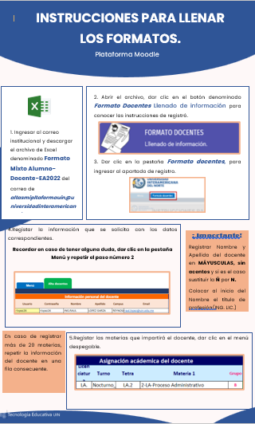**Ejemplo**